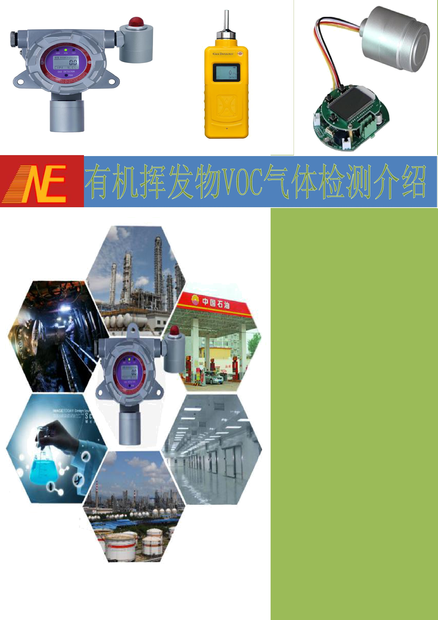

VOCs 的基本特性

1. VOCs 的定义

VOCs 的学术定义：是指在正常状态下（20℃，101.3kPa），蒸气

压在 0.1mmHg（13.3Pa）以上沸点在 260℃(500℉)以下的有机化学物

质。

2.VOCs 的特性

●均含有碳元素，还含有 H、O、N、P、S 及卤素等非金属元素。

● 熔点低，易分解，易挥发，均能参加大气光化学反应，在阳光下

产生光化学烟雾。

●常温下，大部分为无色液体，具有刺激性或特殊气味。

- 大部分不溶于水或难溶于水，易溶于有机溶剂。

- 种类达数百万种，大部分易燃易爆，部分有毒甚至剧毒。

- 相对蒸气密度比空气重。

3.VOCs 的分类

VOCs 按其化学结构，可以分为：烃类（烷烃、烯烃和芳烃）、

酮类、酯类、醇类、酚类、醛类、胺类、腈（氰）类等。

4.常见 VOCs 的理化性质
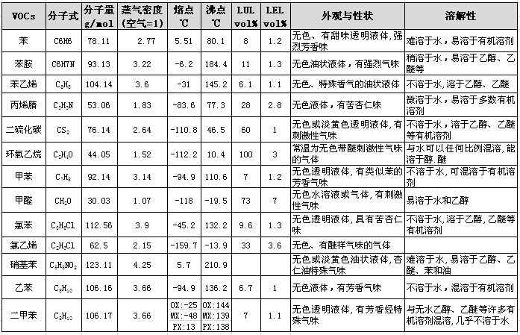

所列部分 VOCs 选自 GBZ2.1《国家职业卫生标准---工作场所有害因素职业接触限值—化学有害因素》

VOCs 的主要危害

1. 总体危害

（1）危害环境

① 在阳光和热的作用下参与氧化氮反应形成臭氧，导致空气质

量变差并且是夏季光化学烟雾、城市灰霾的主要成分；

  - VOCs 是形成细粒子 （PM2.5）和臭氧的重要前体物质，大气

- VOCs 在 PM2.5 中的比重占 20%～40%左右，还有部分 PM2.5 由

VOCs 转化而来；

③ VOCs 大多为溫室效应气体--导致全球范围内的升温。

（2）危害健康

① 刺激性&毒性

VOCs 超过一定浓度时，会刺激人的眼睛和呼吸道，使皮肤过敏、

咽痛与乏力； VOCs 很容易通过血液-大脑的障碍，损害中枢神

经；VOCs 伤害人的肝脏、肾脏、大脑和神经系统。

② 致癌性、致畸作用和生殖系统毒性

2. 常见毒性 VOCs 的具体危害
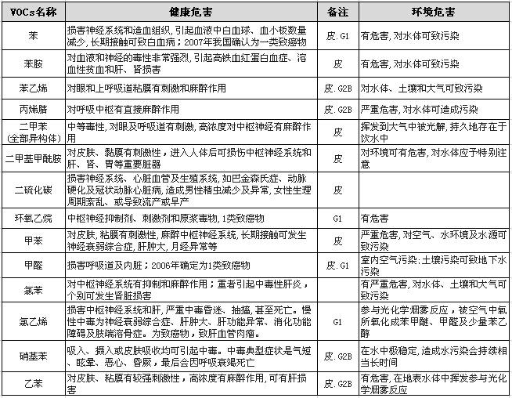

注：皮：指因皮肤、黏膜和眼睛直接接触蒸气、液体和固体，通过完整的皮肤吸收引起的全身效应

敏：指已被人或动物资料证实该物质可能有致敏作用

G1：指国际癌症组织（IARC）确认为致癌物；

G2B：指为可疑人类致癌物

3. 常见毒性 VOCs 的容许浓度
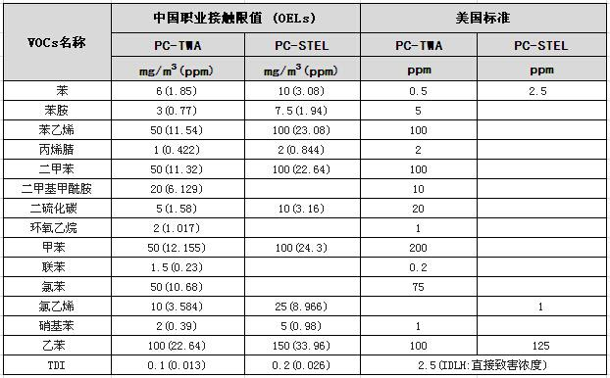

注：① 中国职业接触限值悉依 GBZ2.1-2007《工作场所有害因素职业接触限值—化学有害因素》。② 美

国标准悉依 NIOSH（职业安全健康研究所）或 OSHA（美国职业安全与健康管理局)标准。

4. 苯中毒

（1）苯中毒原因

主要是因苯在肝中细胞色素 P450 单加氧酶作用下被氧化为环

氧苯有毒中间体，环氧苯在肝脏和骨髓中通过代谢形成苯酚、

邻苯/对苯二酚、邻苯醌、对苯醌等代谢产物，该等代谢物进

入细胞后，与细胞核中的 DNA 结合，会使染色体变化，直至癌

变。

（2）苯与白血病

1897 年 Nenoir 与 Claude 报道了第 1 例苯作业工人白血病。

白血病患者中,很大部分与苯及其有机制品有接触历史。卫生

机构对苯接触人员的健康状况进行的调查表明:白血病的发病

与苯接触的时间、浓度相关。苯引起的白血病多在时间、高

浓度接触后发生，最短 6 月，最长 23 年。

（3）职业接触

①以苯为最终或中间产物的石油、化工行业,如煤化工中的干

溜、焦炉气、煤焦油分馏；石化中的连续重整、苯抽提、苯

乙烯、干气制乙苯、PX、乙烯等。

②以苯为生产原料的染料、药物、香料、农药、塑料、合成橡

胶等行业。

③以苯为溶剂及稀释剂的油漆、印刷、电镀、油墨、粘胶、树

脂、制鞋等行业。

（4）侵入途径：吸入、食入、经皮肤吸收

☆ 嗅出苯的气味时，它的浓度大概是 0.5-1.5ppm，这时就应该

注意到中毒的危险。

VOCs 检测法律依据

一、 VOCs 检测的法律依据

1、安全生产法规

（1）《危险化学品安全管理条例》（中华人民共和国国务院令第

344 号）第 18 条：危险化学品的生产、储存、使用单位，应当

在生产、储存和使用场所设置报警装置。

（2）《生产过程安全卫生要求总则》（GB/T 12801 -2008）5.3.1.c：

对产生危险和有害因素的过程，应配置监控检测仪器仪表。（3）《产许可证条例》（国务院令第 397 号 2004）第 6 条：企业取得安全生产许可证，应当具备下列安全生产条件：（十一）有重大危险源检测、评估、监控措施和应急预案。

（4）《危险化学品重大危险源 罐区 现场安全监控装备设置规范》（AQ 3036-2010）

2、职业健康卫生法规

（1）《中华人民共和国职业病防治法》 第 23 条：对可能发生职业损伤的有毒、有害工作场所,用人单位应当设置报警装置。（2）《国家职业卫生标准-工业企业设计卫生标准》（GBZ 1

-2010） 6.1.6 应结合生产工艺和毒物特性，在有可能发生急性

职业中毒的工作场所，根据自动报警装置技术发展水平设计自动

报警或检测装置。

（ 3 ）《工作场所有害因素职业接触限值 — 化学有害因素》

(GBZ2.1-2007)

（4）《使用有毒物品作业场所劳动保护条例》（国务院 2002 年 第

352）第 11 条：可能突然泄漏大量有毒物品或者易造成急性中毒

的作业场所,设置自动报警装置。

3、环保法规

（1）《国家环境保护“十二五”科技发展规划》(2011，环保部) 该

文将“有机污染物自动监测系统”列为“支持关键技术、装备和

产品研发”项目。

（2）《重点区域大气污染防治“十二五”规划》（2012，环保部）

该文规定“工业 VOCs 排放逐步安装在线连续监测系统，厂界安装

VOCs 环境监测设施”。

（3）《关于推进大气污染联防联控工作改善区域空气质量指导意

见》（国办发[2010]33 号）(二十三)各地环保部门应加强对重点企业的监督性监测,并推进其安装污染源在线监测装置。

4、生产使用法规

（ 1 ）《石油化工可燃气体和有毒气体检测报警设计规范》

（GB50493-2009）

（2）《石油化工企业设计防火规范》（GB50160-2008）第 4.6.11

条：在使用或产生甲类气体或甲、乙 A 类液体的装置内，宜按区域控制和重点控制相结合的原则，设置可燃气体报警器探头。

二、毒性 VOCs 的检测范围

1、确定依据

（ 1 ）《石油化工可燃气体和有毒气体检测报警设计规范》

(GB50493-2009) 5.3.1(4)“有毒气体的测量范围宜为 0～300%最

高容许浓度或 0～300%短时间接触容许浓度”。

（2）《国家职业卫生标准-工作场所有害因素职业接触限值》

(GBZ2.1—2007)

4.1 工作场所空气中化学物质容许浓度：苯的 PC-STEL 为 10mg/m3

(2.87ppm)（3）《国家职业卫生标准-工作场所有毒气体检测报警

装置设置规范》(GBZ/T223-2009) 5.3 气体检测仪检测范围 0～

10 倍 PC-STEL，最小检测量≤0.5 倍 PC-STEL

2、苯的检测范围

（1）依据上述规定，苯的检测范围分别为：2.87ppm×3 = 8.61

ppm≈ 9 ppm

（2）目前国际、国内苯检测器的实际测量范围:

① 固定式：0-10 / 20 ppm

② 便携式：0-1,000 /2,000 ppm（主要用于测漏）

三、 毒性 VOCs 探测器报警点的设定(以苯为例)

1、设定依据

（ 1 ）《国家职业卫生标准 - 工业企业设计卫生标准》（ GBZ

1-2010）

6.1.6.3 毒物报警值应根据有毒气体毒性和现场实际情况至少

设警报值和高报值。预报值 为 MAC 或 PC-STEL 的 1/2,无 PC-STEL

的化学物质,预报值可设在相应超限倍数值的 1/2；警报值 为

PC-STEL 值，无 PC-STEL 的化学物质，警报值可设在相应超限倍

数值；高报值 应综合考虑有毒气体毒性、作业人员情况、事故

后果、工艺设备等各种因素后设定。

（ 2 ）《石油化工可燃气体和有毒气体检测报警设计规范》

(GB50493-2009)5.3.3（3）有毒气体的报警设定值宜小于或等于

100%最高容许浓度或短时间接触容许浓度。

（3）《危险化学品重大危险源 罐区 现场安全监控装备设置规范》

（AQ3036-2010）4.3.6 有毒气体报警至少分为两级，第一级报警

阈值为最高允许浓度的 75%；第二级报警值为最高允许浓度的 2

倍-3 倍。

2、苯检测器的报警设定值

（1）、按上述要求，苯检测器的报警设定值应为：

① 低段报警设定值 : PC-STEL 3.08ppm(10mg/m3 ) 的 1/2, 约

1.5ppm（实际为 3-5ppm）；

② 高段报警设定值:PC-STEL 3.08ppm(10mg/m3 )，约 3ppm（实

际为 5-7ppm）。

（2）、实际应用中苯探测器的建议报警设定值为：

①低段报警设定值：一般为 1.5-3ppm（量程 0-10ppm）；

② 高段报警设定值：一般为 3-7ppm（量程 0-10ppm）。

PID 检测技术介绍

1.什么是 PID？

PID 是英文 Photo Ionization Detection–即“光离子化检

测”的英文首字母缩写。

PID 的基本原理是利用惰性气体真空放电现象所产生的紫外线

(VUV)，使待测气体分子发生电离，并通过

测量离子化后的气体所产生的电流强度，从而得到待测气体浓度。

2.光离子（PID）检测方法具有哪些优点？

  - 精度高，可满足低浓度苯的定量检测

  - 抗干扰性强，石化行业常见气体（烷烃）不易对其产生的影

响

    - 配合泵吸式进气，响应迅速，恢复快；

    - 是一种非破坏性检测器，它不会“燃烧”或永久性改变待测气体

- PID 传感器原理

PID 传感器由紫外灯光源和离子室等主要部分构成，在离子室

有正负电极，形成电场，有机挥发物分子在

高能紫外线光源激发下，产生负电子和正离子，这些电离的微粒在

电极间形成电流，经检测器放大和处理后输

出电流信号，最终检测到 ppm 级的浓度。

- PID 能检测哪些气体？

主要是各种人工合成的不饱和烃类及大分子、长链的有机化合物。

(1) 含碳的有机化合物：

① 卤代烃类、硫代烃类、不饱和烃类(如烯烃)等。

② 芳香类：苯、甲苯、二甲苯(包括邻、间、对位二甲苯)、奈

等。

③ 醇类：甲硫醇、丙烯醇、正丁醇、2-丁氧基乙醇等。

④ 酮类和醛类：乙醛、醋醛、丙酮、丙烯醛等。

⑤ 胺类：二甲基胺、二甲基甲酰胺等。

(2) 部分不含碳的无机气体：氨、半导体气体(如砷、硒、溴、碘)

等。

5. PID 不能检测哪些气体？

PID 不能检测大部分自然界中存在的小分子、含饱和键的化合

物。

- 空气(N2,O2,CO2,H2O)

- 常见毒气(CO,HCN,SO2)

- 天然气(甲烷、乙烷、丙烷等)、氢气

- 酸性气体(HCl,HF,HNO3)

- 氟里昂

- 臭氧

- 放射性物质等。

PID 探测器优势

● 优势一：采用专利真空陶管电离型 PID 灯

应用最新一代光离子技术，具有远超上一代产品的寿命及检测

精度（PID 灯 18 个月质保）。相对业内

平均 6-8 个月的 PID 灯质保期，具有显著的技术优势同时具有

更高的整体性价比。

● 优势二：采用专利双通道供气，具备自动清洗、自动调零功能

专利双气道进气系统，配合专用过滤装置，可实现自动清洗、

自动调零功能。使其具有超强的对抗恶

劣环境（高湿、粉尘）的能力，同时确保检测精度，减少现

场维护工作量。

● 优势三：内置长寿命隔膜泵，检测灵敏、响应迅速

1. 扩散式检测

优点：成本相对低廉

缺点：① 苯及大多挥发性有机物常温下为雾状的汽液混合物蒸

气，比空气重,很难自由扩散透过隔爆片

进入离子室，故响应时间长（通常 15 分钟以上）；

② 同样原因导致挥发性有机物扩散进入离子室后很难被

排出, 故恢复时间长;

③ 因 PID 检测为非破坏性检测，有机蒸气会在离子室内

循环电离,不仅缩短了探测器的寿命，更会

导致其长时间误报（通常 30 分钟以上）；

④ 传感器和离子室不能置于防爆壳体内，受环境（温度、

湿度、粉尘）影响大，故障率高。

2. 泵吸式检测

优点：① 吸入检测，检测灵敏，响应迅速（T90<20S）；

②有机蒸气吸入离子室经检测后立即被排出, 不会在离

子室内循环电离；延长了探测器的寿命，同时恢复时间

短（小于 20S）；

③ 传感器和离子室内置防爆壳体，避免高湿气及粉尘

的干扰，故障率低；

④ 配合专利双气道设计，可实现自动清洗和自动调零

功能，长期稳定性好。

缺点：成本相对较高。

●优势四：内置温度、湿度补偿功能

内置温湿度传感器，自动修正由温度及湿度所引起的测量偏

差。保证在各种不同环境条件下，都具有同样的高测量精度。

●优势五：采用点阵式液晶屏、中文菜单

采用 128x64 点阵的大尺寸液晶屏，可显示丰富的仪器运行及

操作信息（包括存储报警记录、查询 TWA 和 STEL 等数据）。采用

中文菜单，配合友好的人机界面设计，方便用户进行操作及维护。

